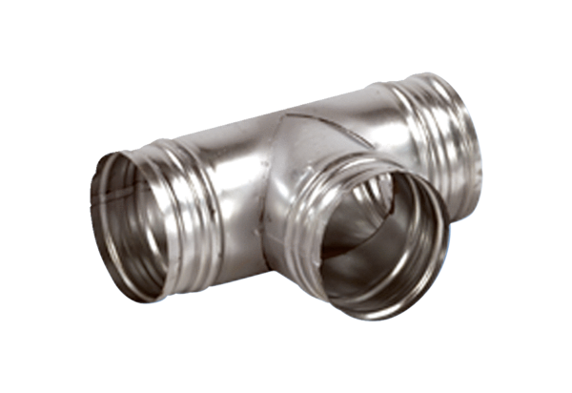Odgałęźnik 90° AB 150-100Opakowanie jednostkowe: 1 sztukaAsortyment: K
Numer artykułu: 0055.0361Producent: MAICO

